Tommy Hilfiger
Marka Tommiego Hilfigera to jedna z najpopularniejszych w ostatnich latach. Poznaj historię, jak to wszystko się zaczęło.

Tommy Hilfiger
Marka Tommy Hilfiger zyskała swoją popularność dzięki popularyzacji amerykańskiego stylu preppy, który to skradł serca wielu osób, nie tylko na terenie Stanów Zjednoczonych. Właściciel marki wychował się w rodzinie katolickiej na terenie Irlandii. Nie chciał iść w stronę mody, interesowała go piłka nożna oraz muzyka rockowa. Bardzo chciał mieć spodnie dzwony, które nie było łatwo dostępne w jego małym miasteczku, dlatego zaczął je sprowadzać z Nowego Jorku. Już w ostatniej klasie liceum otworzył swój pierwszy butik o nazwie People’s Place, która była ulubionym miejscem młodzieży. Jeden butik rozrósł się w sieć dziesięciu sklepów.

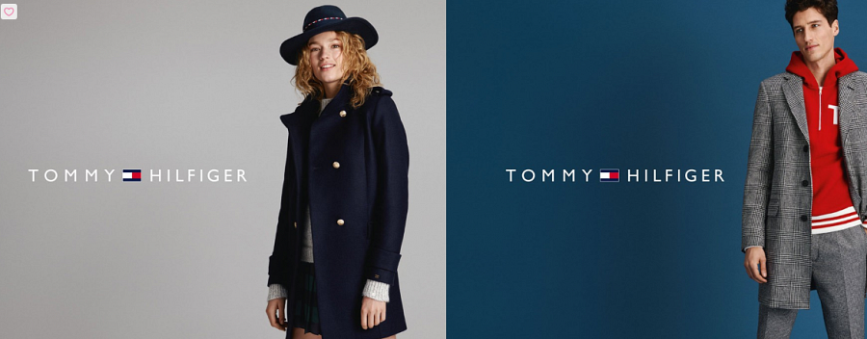

Tommy Hilfiger Corporation

Już po 1979 roku, Tommy Hilfiger zamieszkał w Nowym Jorku. Przełomowym momentem w jego okazało się spotkanie z popularnym biznesmenem, Mohamem Murjani, który to na początku lat 80 tych namówił Hilfigera do rezygnacji z pracy dla Calvina Kleina i rozpoczęcia własnej przygody.Jego pierwsza kolekcja to było unowocześnienie klasycznych spodni chinos, koszul oraz stylu preppy. Niewątpliwie od kilku lat marka Tommiego Hilfigera stoi na szczycie wszystkich domów mody i cały czas rośnie w siłę. Zapraszamy do naszego multibrandowego butiku i zapoznania się z naszą ofertą od tego projektanta.

